Modul DIP přepínačů
Milan Horkel

Modul přepínačů slouží pro snadné přepínání digitálních signálů. Sestává z osminásobného DIP přepínače opatřeného volitelnými Pull-Up (nebo Pull-Down) odpory.
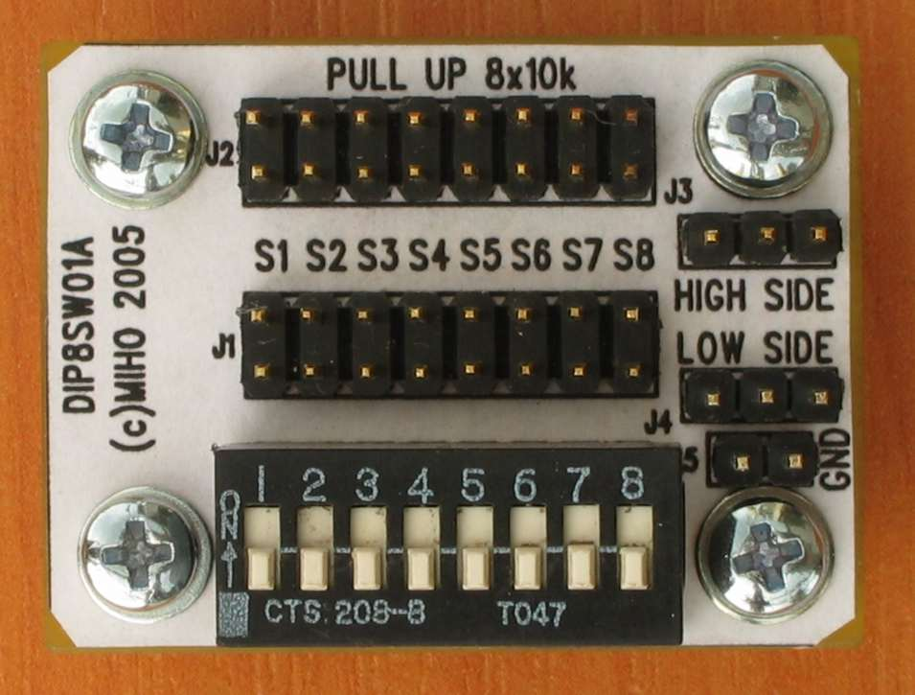

Technické parametry
Parametr | Hodnota | Poznámka
Počet přepínačů | 8 | Jeden vývod je společný
Pull-Up/Pull-Down odpory | 10k | Volitelné propojkami
Rozměry | 30x40x15mm | Výška nad nosnou deskou

Popis konstrukce

Úvodem
Konstrukce je triviální v podobě standardního modulu do stavebnice.

Zapojení modulu
Hlavní součástkou je osminásobný přepínač SW1. Jeho spodní konec je vyveden na konektor J4 a je možno jej přímo uzemnit propojkou J5. Jednotlivé spínače jsou vyvedeny na piny konektoru J1 a pomocí propojek J2 je možné aktivovat Pull-Up/Pull-Down odpor. Společný konec odporů je přiveden na konektor J3.
Odpory
R1,R2,R3,R4,  R5,R6,R7,R8 | 10k SMD0805
Mechanické součástky
SW1 | DIPSW8
J1,J2 | JUMP2X8
J3,J4 | JUMP3
J5 | JUMP2
8ks | Propojka

Konstrukční součástky
4ks | Šroub M3x12
4ks | Podložka M3
4ks | Sloupek M3x5

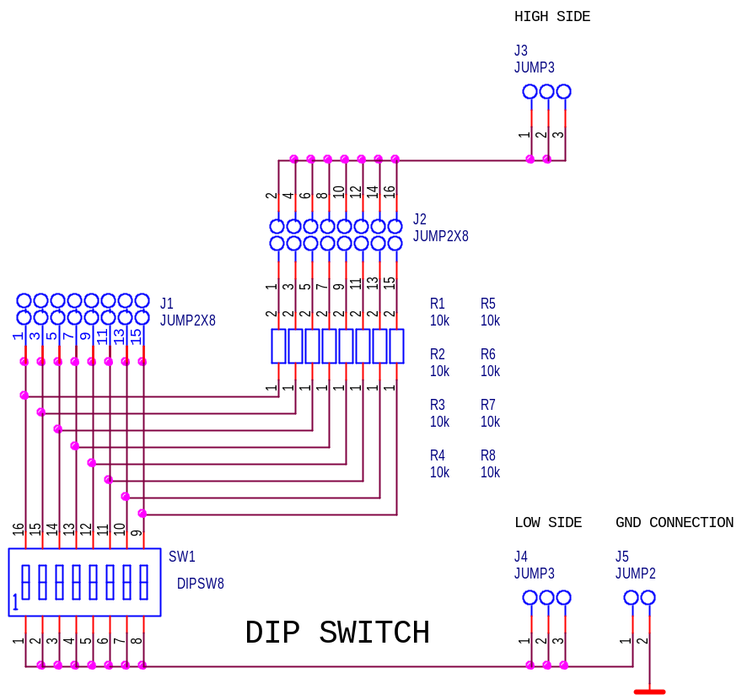

Mechanická konstrukce
Jedná se o standardní provedení modulu do stavebnice. Modul je v rozích opatřen rohovými sloupky pro přichycení k nosné desce.

Osazení a oživení

Osazení a oživení
Osazení je snadné a na závěr je vhodné zkontrolovat, zda někde nejsou zkraty.

